Jerk Chicken
Jamaikanisches Hähnchen vom Grill
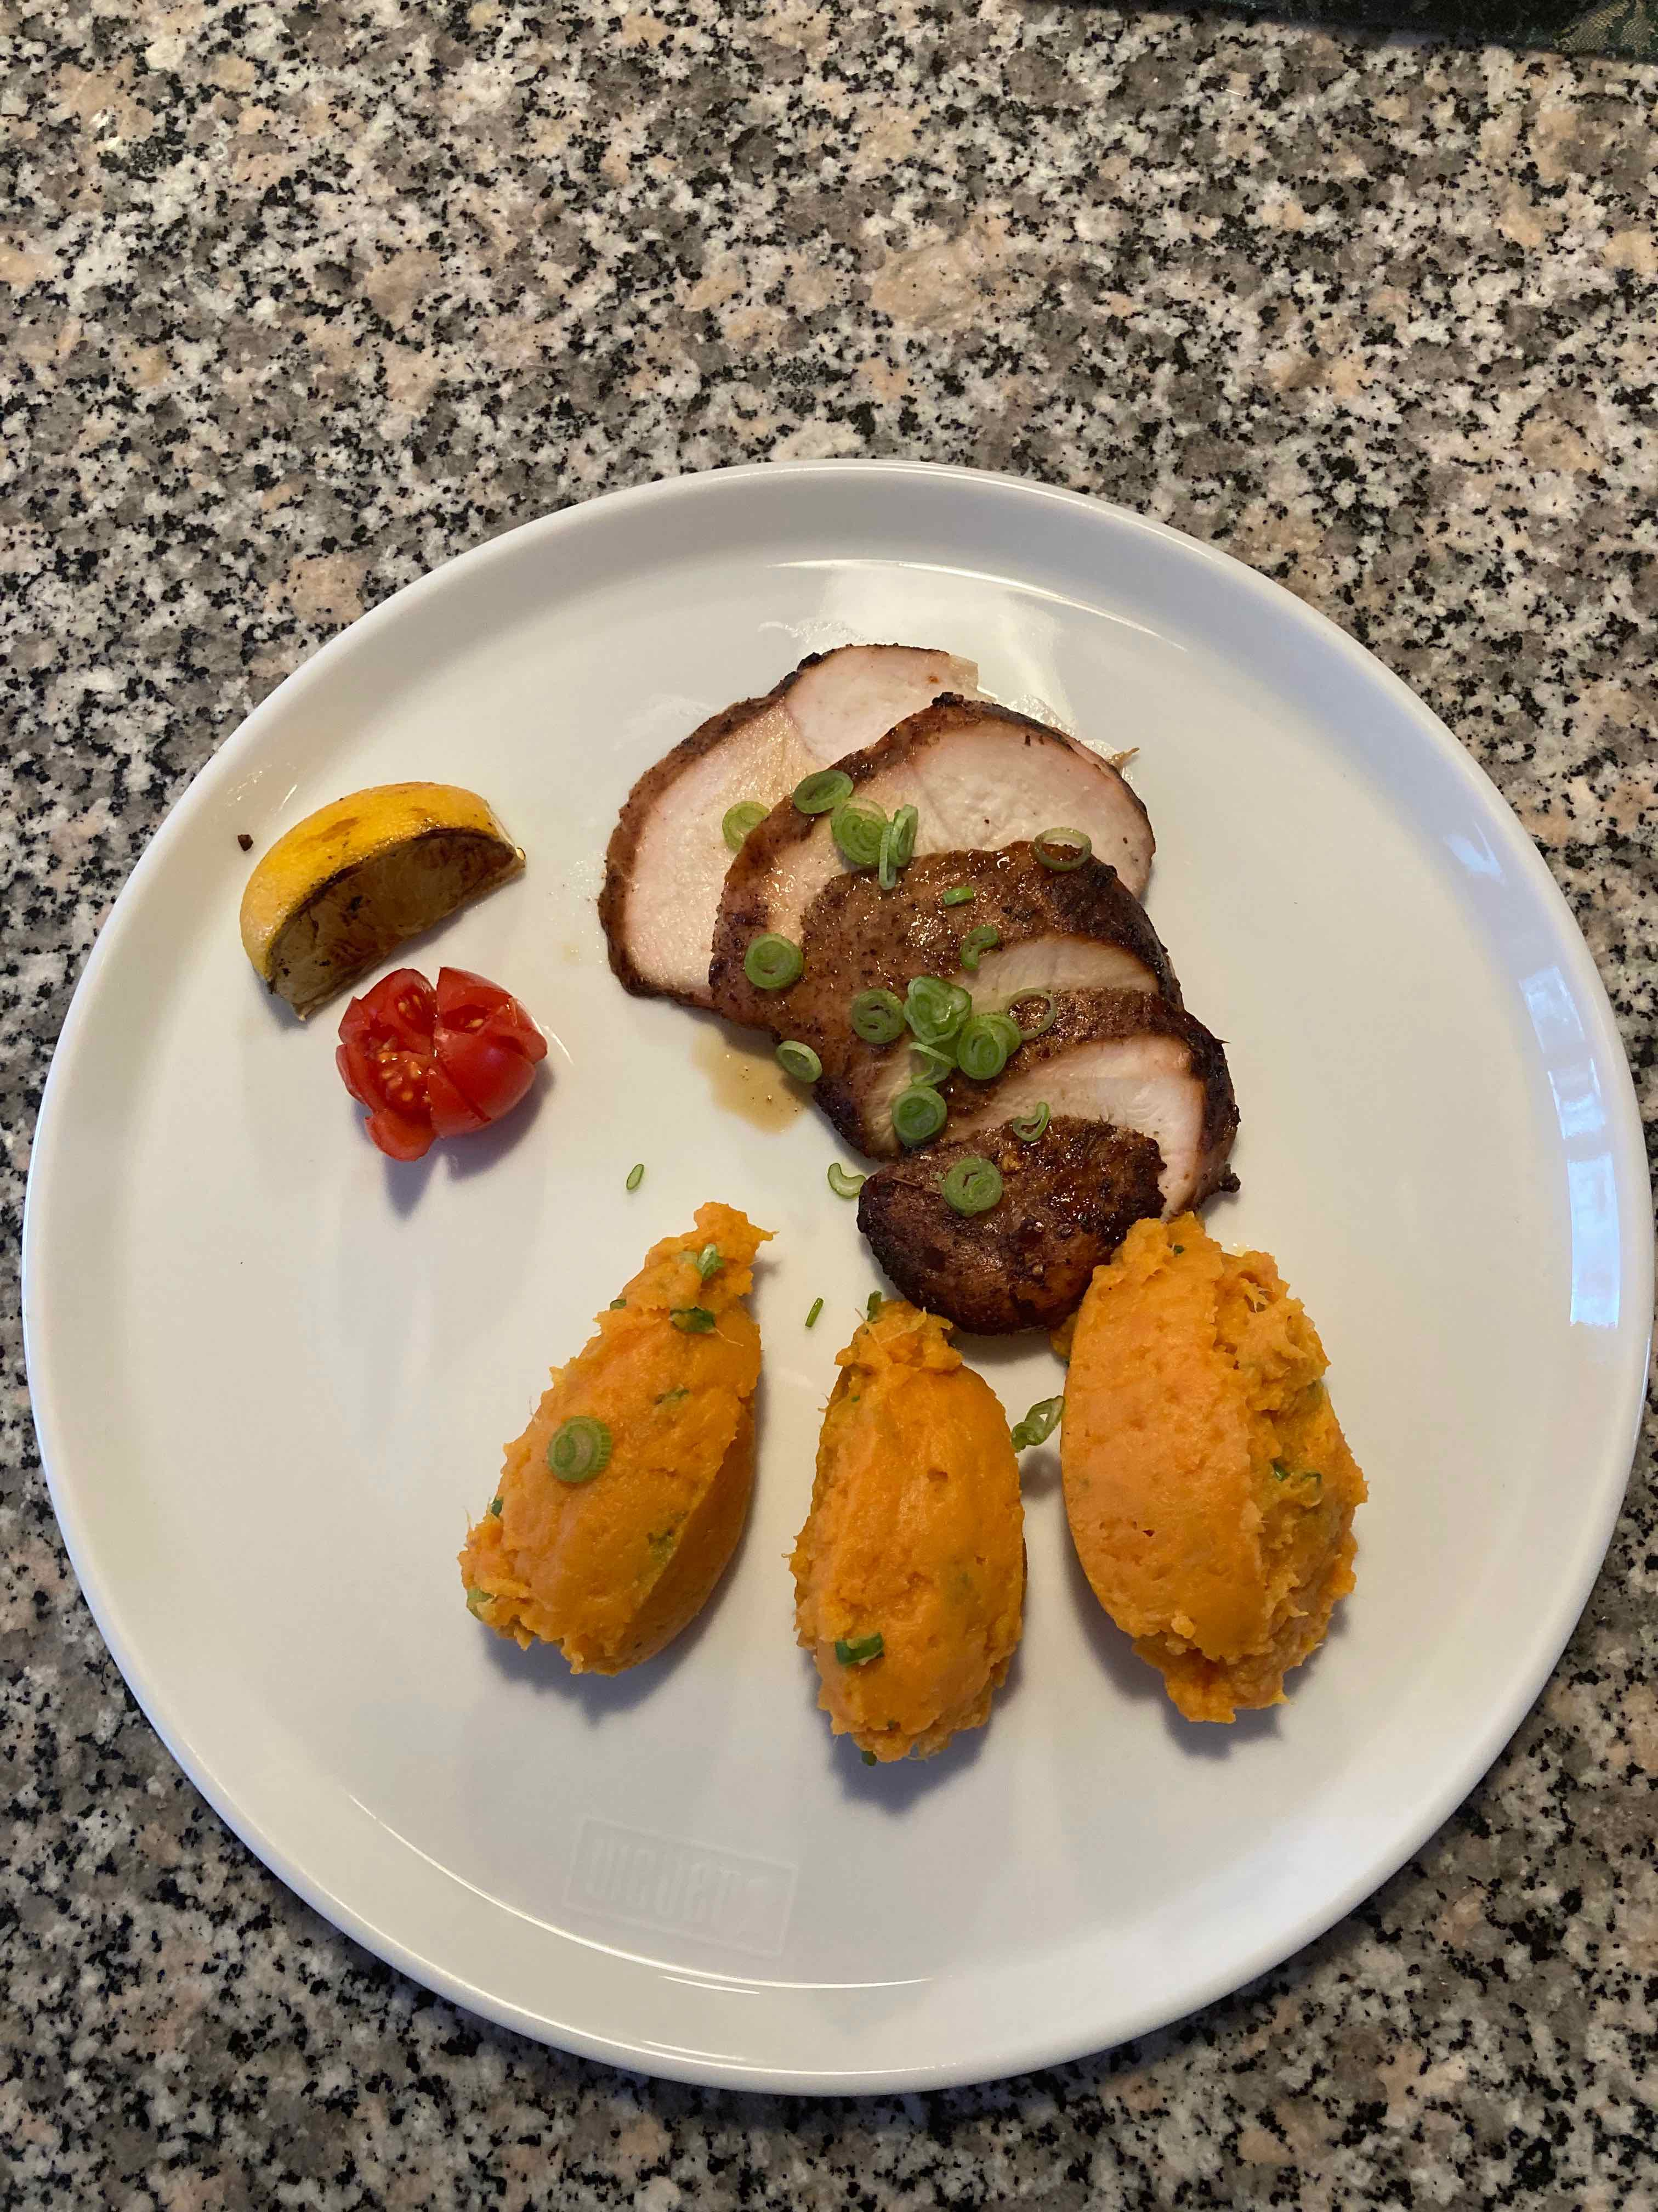
Den einzigartigen feurigen karibischen Geschmack erhält das Hühnchen durch die Jerk Marinade, in welcher das Fleisch – am besten über Nacht – mariniert wird. Diese Marinade besteht eigentlich immer aus Ingwer, Thymian, Muskat, Salz, Scotch Bonnet Chilis und Piment. Auch trockene Jerk Gewürzmischungen werden gerne verwendet, mit welchen das Fleisch einfach eingerieben wird. Neben Hühnchen kann man mit der Jerk Marinade übrigens auch Schweinefleisch, Shrimps oder Lobster marinieren. Serviert werden alle Jerk Gerichte auf Jamaika klassisch mit Rice and Peas und Johnny Cakes. Ich habe dazu einen Stampf aus Süßkartoffeln angerichtet.
Zutaten:
für die Beitze / Marinade:
2 Scotch Bonnet Chilis o. Kerne und Wände (alternativ Jalapeños)
3 Knoblauchzehen
etwa 2 cm frischer Ingwer
4 Zweige frischer Thymia
2 EL Ahornsirup
½ TL Piment
½ TL Zimt
½ TL Muskat
4 EL Sojasauce
4 EL Sonnenblumenöl
eine Prise frisch gemahlener schwarzer Pfeffer
etwas Salz
Saft einer Limette und Orange
4 Frühlingzwiebeln
1,5 kg Hühnerfleisch (am besten eine Mischung aus Hähnchenschenkeln, Hähnchenkeulen und Hähnchenbrust mit Knochen)
Zubereitung:
Alle trockenen Zutaten für die Beize / Marinade, ohne die Frühlingszwiebel-Lauch, mit dem Stabmixer fein hacken und in eine Schüssel geben. Die flüssigen Zutaten unterrühren. Das gesäuberte Hähnchen in die Marinade legen und einmassieren. Mit einer Folie abdecken und Übernacht im Kühlschrank ziehen lassen.
Am nächsten Tag die Hähnchenstücke aus dem Marinade nehmen und auf dem Grill von beiden Seiten so lange grillen, bis die Stücke auf beiden Seiten fast von einer schwarzen Gewürzkruste überzogen sind. Während des Grillens die Fleischstücke immer wieder mit der übrigen Marinade bestreichen. Durch diese erhält das Jerk Chicken seinen authentischen Geschmack.
Das Jerk Chicken auf einer Platte anrichten mit frischen Korianderblättern und dem klein geschnittenem Frühlingslauch bestreuen und mit Limettenachteln servieren.
Tip / Info´s
für einen schnelleren einkauf kann auch ein feriger Rub benutzt werden. z.B „Jamaican Jerk BBQ“ dieser ist aber bei weitem nicht so gut wie die o.G. Marinade. Vorsicht mit dem Chillis!
**Historie:
16.4.2023 erster Test für die BBQ-Night 2023

Grillen
Essen und Mehr

